1. **Situation problème** Prix:

D'après le **kit** de pièces détachées que tu as reçu:

- Trouve le **nom** de ce projet: _ _ _ _ _ _ _ _ _ _ _ _ _ _ _ _ _ _ _ _ _ _ _

- Que dois-tu faire avec ce **kit**: _ _ _ _ _ _ _ _ _ _ _ _ _ _ _ _ _ _ _ _ _ _ _ _ _ _ _ _ _ _ _ _ _ _ _ _ _ _ _ _ _

_ _ _ _ _ _ _ _ _ _ _ _ _ _ _ _ _ _ _ _ _ _ _ _ _ _ _ _ _ _ _ _ _ _ _ _ _ _ _ _ _

- A quoi sert cet **objet**: _ _ _ _ _ _ _ _ _ _ _ _ _ _ _ _ _ _ _ _ _ _ _ _ _ _ _ _ _ _ _ _ _ _ _ _ _ _ _ _ _ _ _ _ _

_ _ _ _ _ _ _ _ _ _ _ _ _ _ _ _ _ _ _ _ _ _ _ _ _ _ _ _ _ _ _ _ _ _ _ _ _ _ _ _ _ _ _ _ _ _ _

_ _ _ _ _ _ _ _ _ _ _ _ _ _ _ _ _ _ _ _ _ _ _ _ _ _ _ _ _ _ _ _ _ _ _ _ _ _ _ _ _ _ _ _ _ _ _

_ _ _ _ _ _ _ _ _ _ _ _ _ _ _ _ _ _ _ _ _ _ _ _ _ _ _ _ _ _ _ _ _ _ _ _ _ _ _ _ _ _ _ _ _ _ _

_ _ _ _ _ _ _ _ _ _ _ _ _ _ _ _ _ _ _ _ _ _ _ _ _ _ _ _ _ _ _ _ _ _ _ _ _ _ _ _ _ _ _ _ _ _ _

🢧 Reformulons ensemble ce qu'il faut faire avec ce kit. **Ton défi**:

------------------------------------------------------------------------------------------------------------------------------------------

------------------------------------------------------------------------------------------------------------------------------------------

------------------------------------------------------------------------------------------------------------------------------------------

------------------------------------------------------------------------------------------------------------------------------------------

**Nom**: _ _ _ _ _ _ _ _ _ _ _ _ _ **Prénom**: _ _ _ _ _ _ _ _ _ _ _ _ **Classe**: _ _ _ **Date**: _ _ _ _ _ _

1. **Analyse de la situation problème**
2. Combien de **pièces** possèdent ce kit: _ _
3. D'après ton **kit** et des **images** de modèles de Set de bureau, complète le tableau ci-dessous.

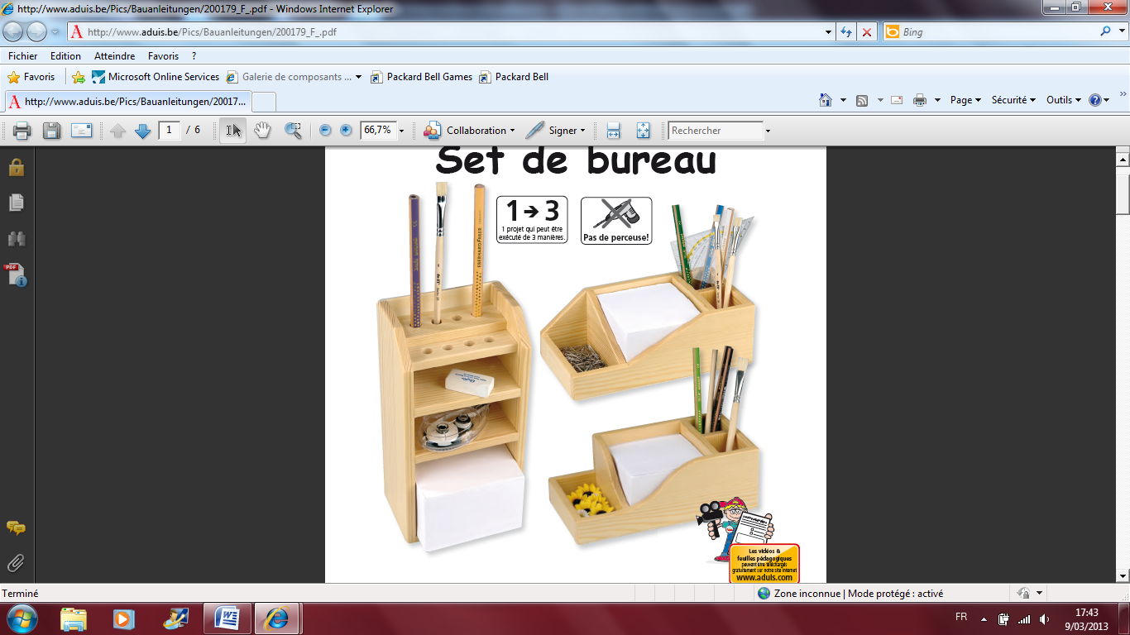

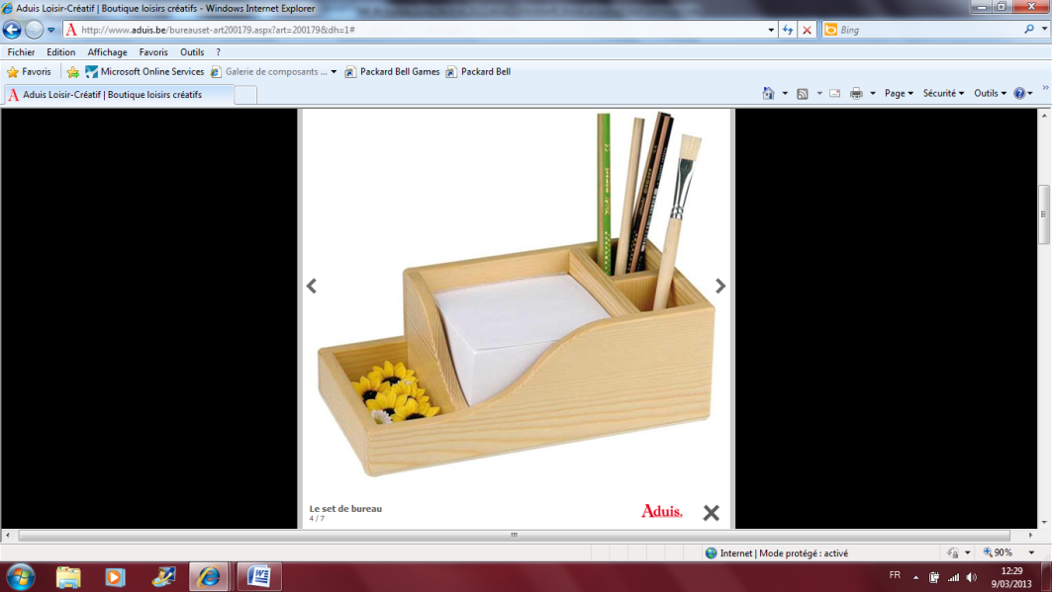

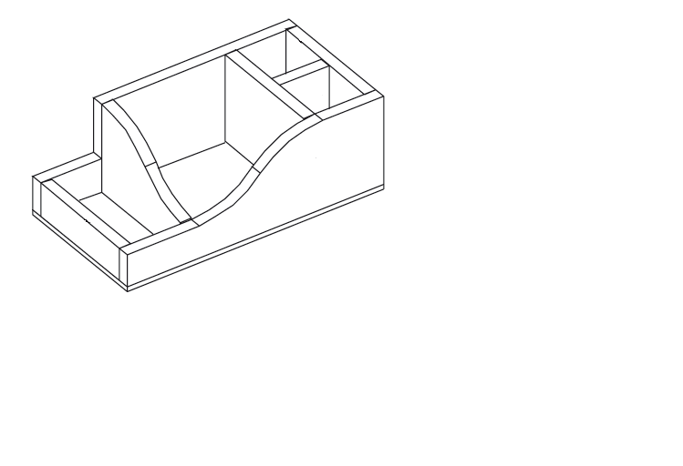

Matériel nécessaire:

|  |  |  |  |
| --- | --- | --- | --- |
| **Nbre** | **Nom** | **Matière** | **Dimensions (en mm)**  ép. larg. Long. |
|  |  |  |  |

**Nom**: _ _ _ _ _ _ _ _ _ _ _ _ _ **Prénom**: _ _ _ _ _ _ _ _ _ _ _ _ **Classe**: _ _ _ **Date**: _ _ _ _ _ _

1. Choisis (coche) un des modèles que tu comptes réaliser.

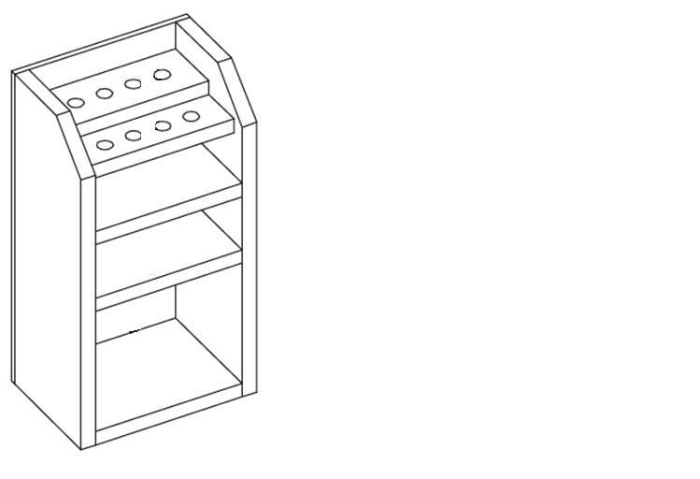



Modèle vertical 🞎 Modèle horizontal 🞎

1. D'après le **modèle** de Set que tu as choisi et les différents **plans** marqués d'une lettre, repère et note dans la colonne **Pièces** du tableau ci-dessous ainsi que dans ton **modèle**, le nombre de pièces que tu devras travailler ainsi que la lettre adéquate.

Matériel nécessaire:

|  |  |  |  |  |
| --- | --- | --- | --- | --- |
| **Nbre** | **Nom** | **Matière** | **Dimensions (en mm)**  ép. larg. Long. | **Pièces** |
| 1  2  3  1  1 | Fond  Parois extérieures  Parois intérieures  Latte  Latte | Contreplaqué (pin)  Pin  Pin  Pin  Pin | 3 x 122 x 232  10 x 80 x 232  10 x 80 x 102  10 x 40 x 102  10 x 30 x 102 |  |

**Nom**: _ _ _ _ _ _ _ _ _ _ _ _ _ **Prénom**: _ _ _ _ _ _ _ _ _ _ _ _ **Classe**: _ _ _ **Date**: _ _ _ _ _ _

1. En t'inspirant des différents **plans** vu précédemment, trace tes **formes** personnelles aux endroits indiqués par des **flèches**.

**Méthode de travail** (MDT)

1. Note les **étapes** principales à réaliser pour concevoir le Set de bureau.

|  |  |  |
| --- | --- | --- |
| **Travail à effectuer** | **Outils** | **Schémas** |
|  |  |  |

1. **Réalisation du Set de bureau**

🢧 Suis les différentes étapes de ta **méthode de travail** (MDT) pour réaliser ton Set de bureau

et complète-la ci nécessaire.

⇨ Apporte des **corrections et/ou des améliorations** nécessaires pour rectifier, embellir ta réalisation.

🢧 Fais contrôler régulièrement ta réalisation par ton professeur.

Bon travail et bon amusement.

1. **Formalisation finale**

Une fois ta réalisation terminée, tu dois réaliser une **synthèse** de ta manière de résoudre le problème technique sous forme d'**affiche** avec croquis, tableaux, photos,... en vue d'une présentation aux autres élèves de ta classe notamment.

**Nom**: _ _ _ _ _ _ _ _ _ _ _ _ _ **Prénom**: _ _ _ _ _ _ _ _ _ _ _ _ **Classe**: _ _ _ **Date**: _ _ _ _ _ _

1. **Approche historique et sociale**

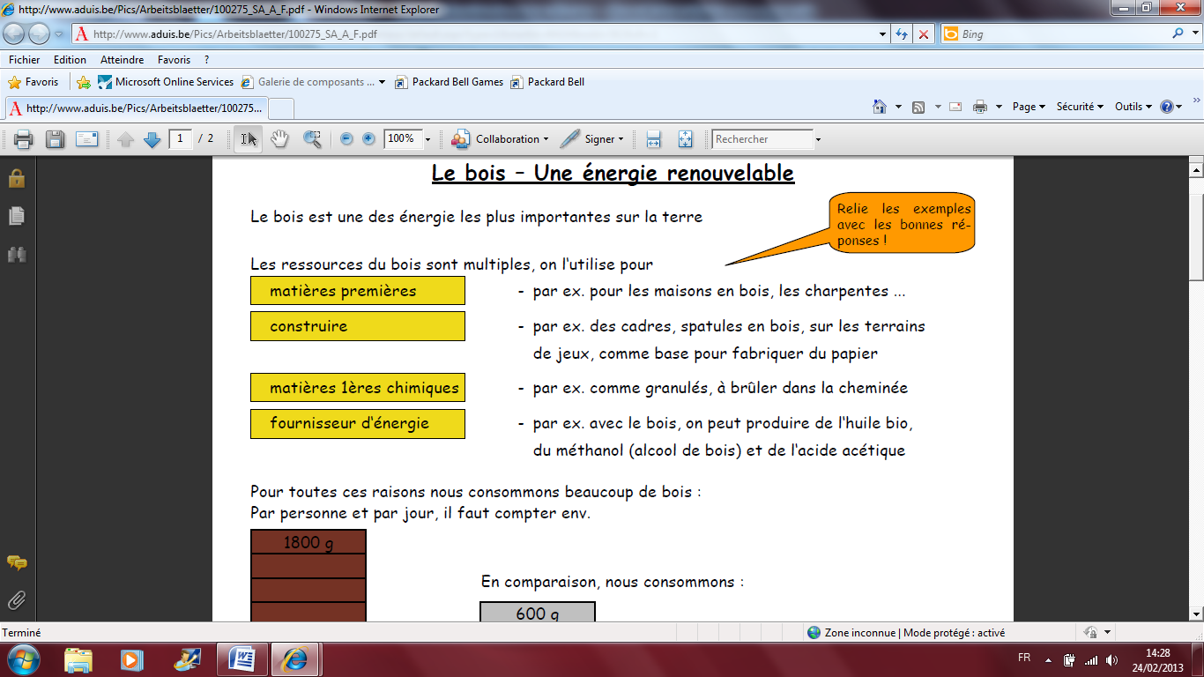

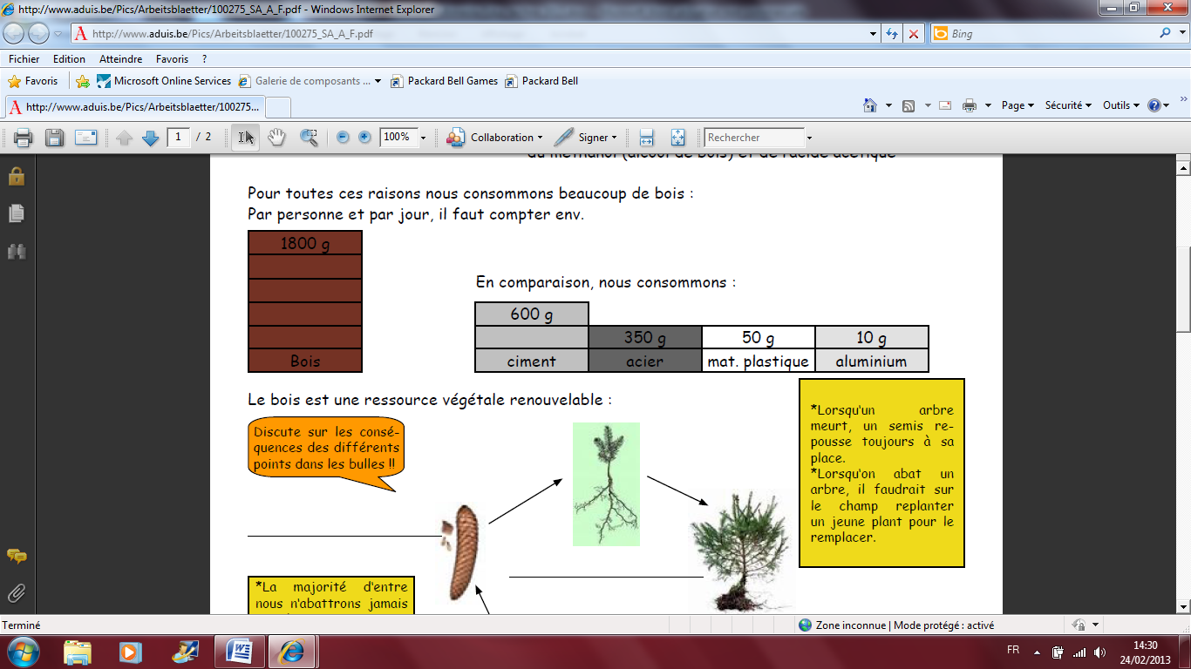

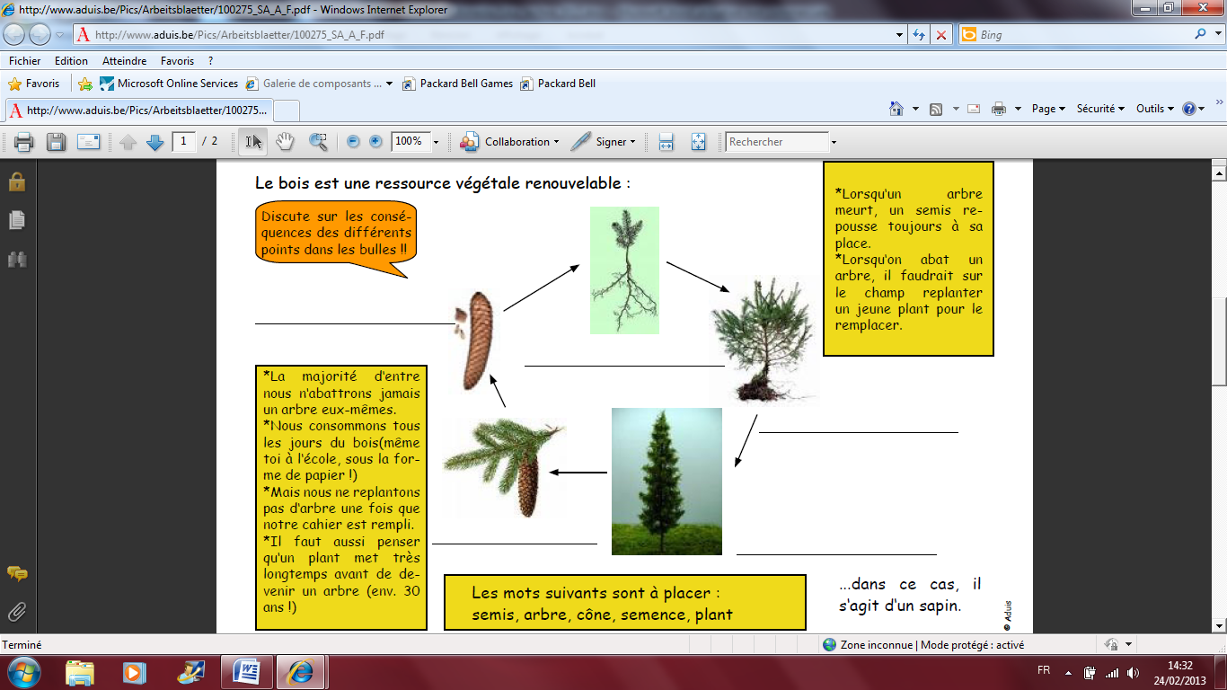

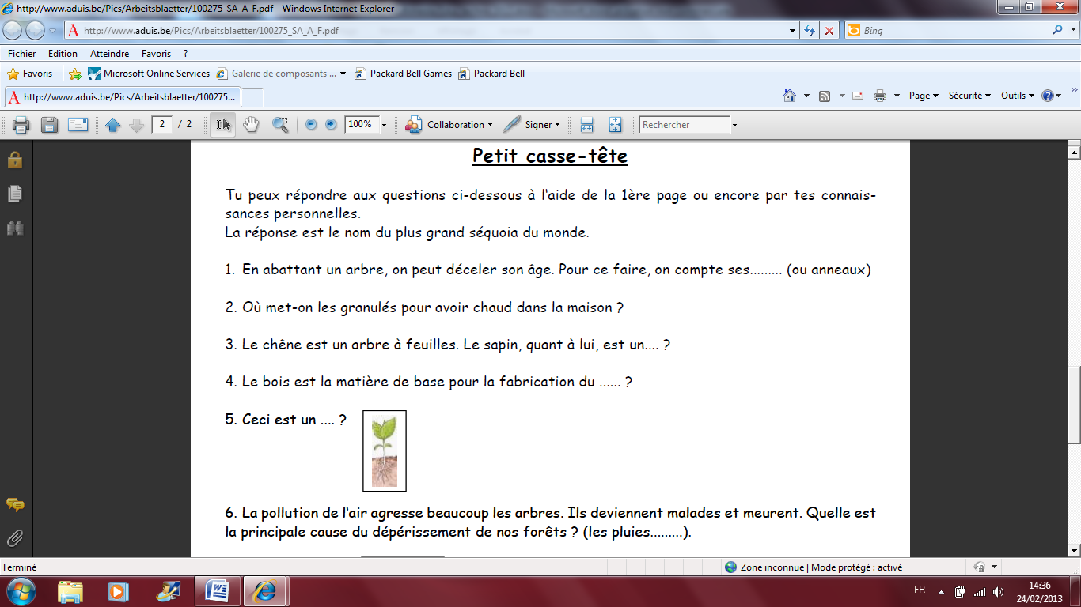

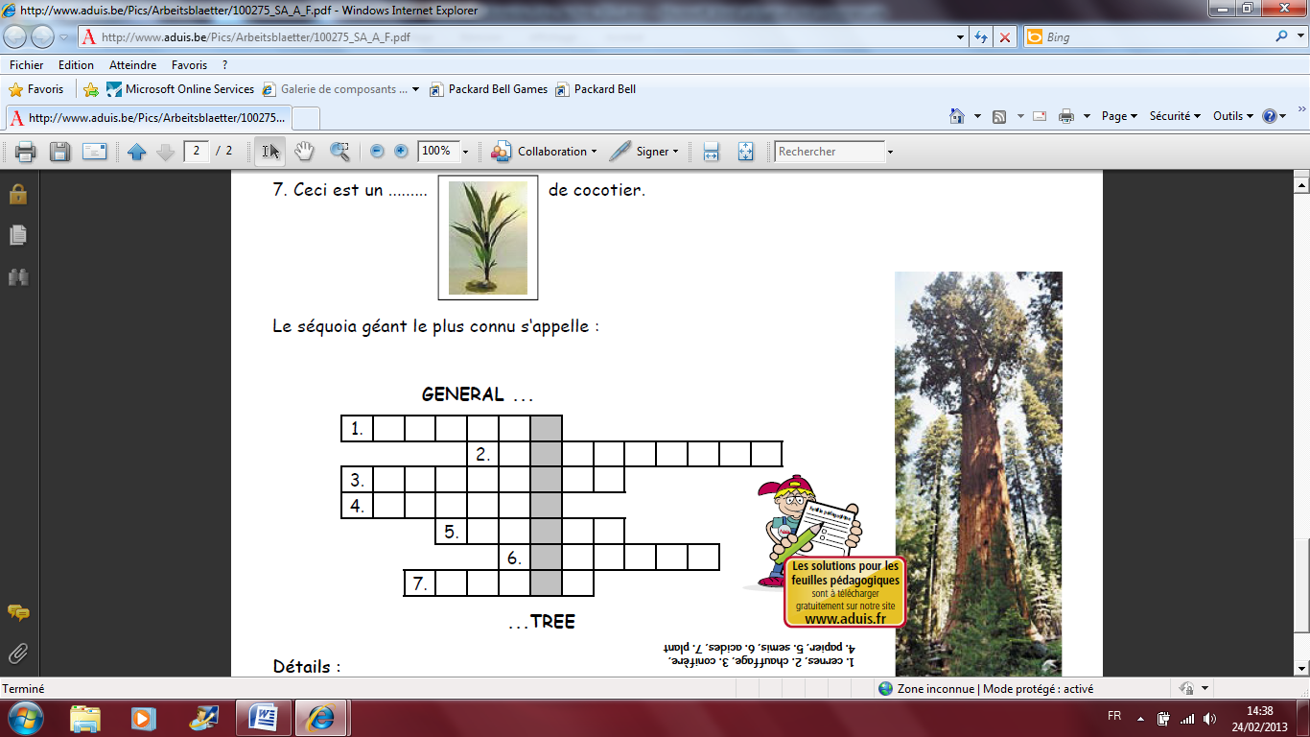

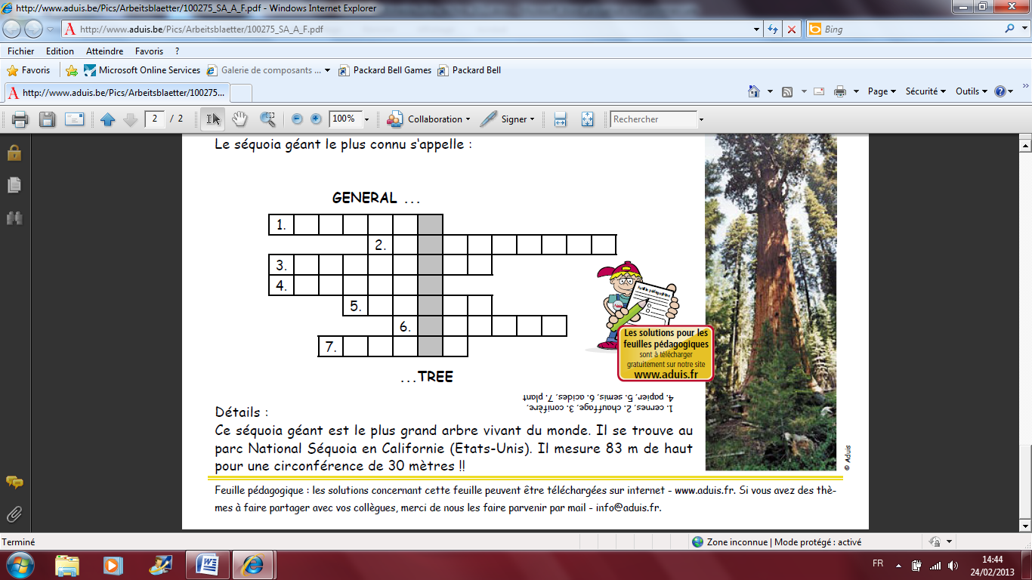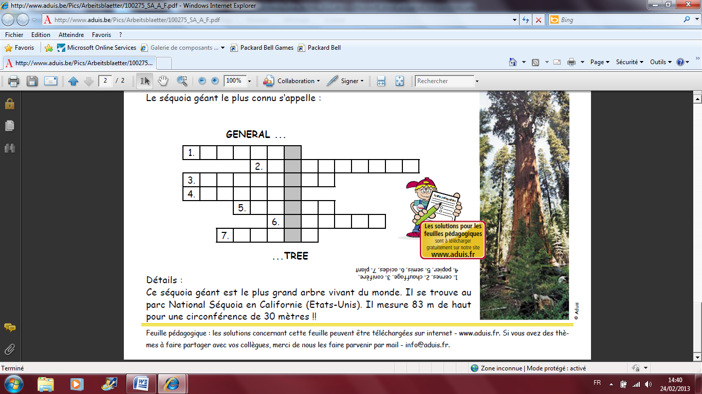

1. **Grille d’autoévaluation:** Le Set de bureau

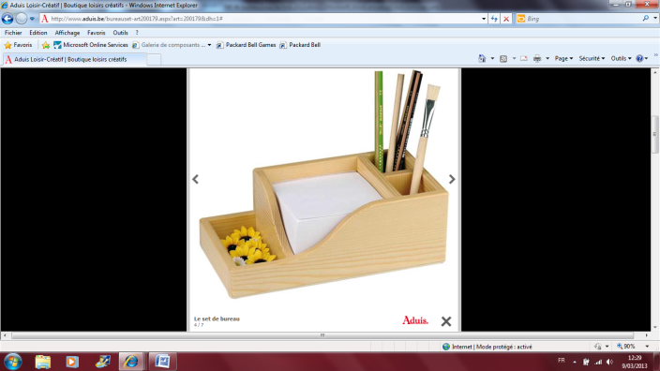Pour chaque **item**, entoure ci-dessous le symbole qui correspond le mieux à ta manière de travailler :

Degré de maîtrise :

+ ⭢ Excellente / Bonne

± ⭢ Suffisante / Partielle

– ⭢ Insuffisante

* J’ai été intéressé par le défi proposé. + ± –
* J’ai collaboré positivement au travail de groupe. + ± –
* J’ai eu un comportement positif. + ± –
* J’ai vite compris chaque tâche à effectuer. + ± –
* J’ai repéré, structuré les informations d’un énoncé. + ± –
* J’ai effectué correctement mes tâches sur papier. + ± –
* J’ai apporté les corrections nécessaires à mes tâches. + ± –
* J’ai terminé mes tâches dans le délai demandé. + ± –
* Je suis satisfait de ma réalisation. (Set de bureau) + ± –
* J’ai répondu correctement aux feuilles sur le bois. + ± –

Par rapport au défi réalisé :

* Ce que J’ai préféré, c'est ………………………………………………………………………………………………………………………………………………………………………………………………………………………………………………………………………………………………………………

………………………………………………………………………………………………………………………………………………………………………………………………………………………………………………………………………………………………………………

* Ce qui a été plus difficile pour moi, c'est ………………………………………………………………………………………………………………………………………………………………………………………………………………………………………………………………………………………………………………

………………………………………………………………………………………………………………………………………………………………………………………………………………………………………………………………………………………………………………

1. **Grille d’évaluation:** Le Set de bureau

Nom: .......................................... Prénom: ............................................ Classe: ...........

A ⭢ Compétence atteinte

B ⭢ Compétence non atteinte

|  |  |  |  |
| --- | --- | --- | --- |
| **Compétences** | **Critères** | **Indicateurs** | **Pondération** |
| **Observer** | - Repérer tous les éléments de la SP (1) | - Eléments du kit |  |
| **Emettre des hypothèses** | - Elaborer le matériel nécessaire (2b)  - Replacer des repères d'après des  plans (2d) | - La liste est cohérente  - Les repères sont corrects |  |
| **Réaliser** | - Tracer des formes sur les plans (2e)  - Ordonner les étapes principales de la Station (2f)  - Compléter la MDT (2f)  - Réaliser le Set de bureau (3) | - Les formes sont correctes  - Lister les étapes  - Outils / Schémas  sont corrects  - Le Set est correct |  |
| **Réguler** | - Apporter des corrections et/ou des améliorations nécessaires à la réalisation (3) | - Les corrections sont effectuées |  |
| **Structurer** | - Formaliser la démarche dans un langage différent (4)  - Répondre au questionnaire:  Historique et sociale | - La synthèse est effectuée  - Les réponses sont correctes |  |

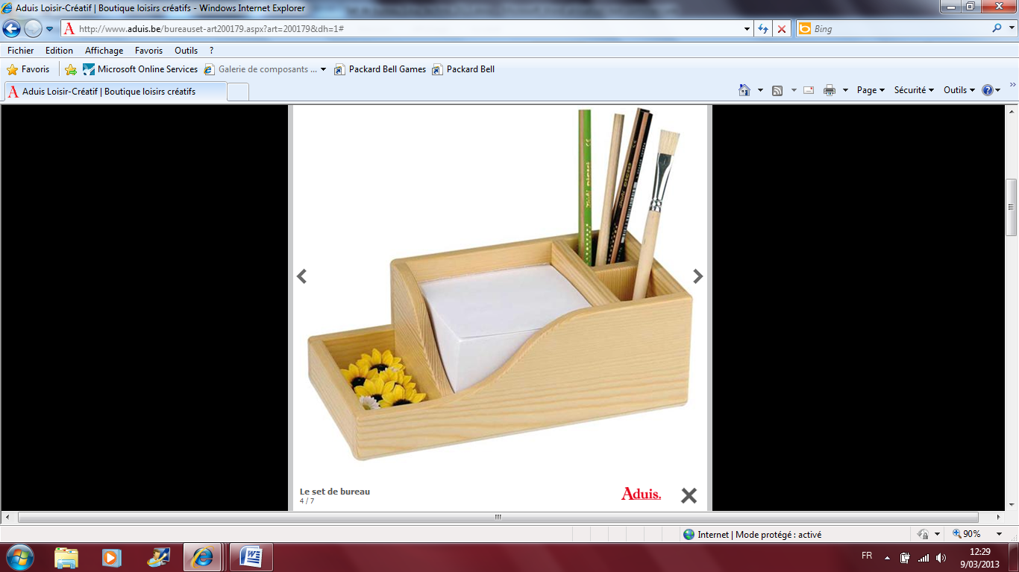

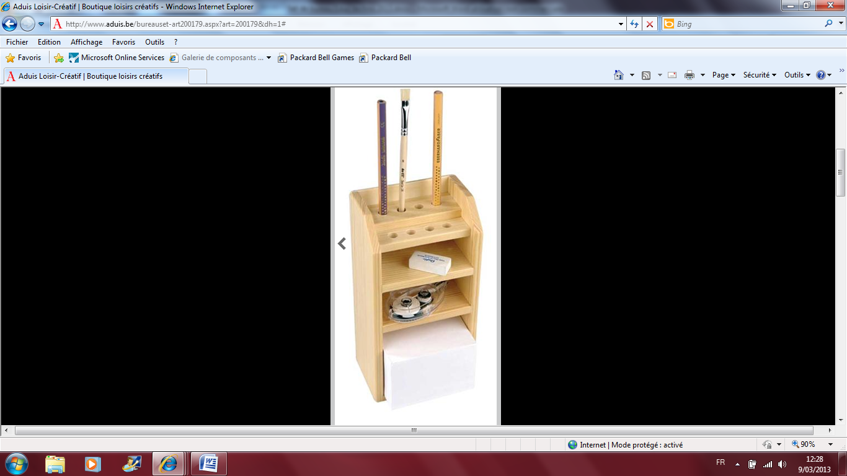

Plans d'un modèle vertical d'un Set de bureau.

Plans d'un modèle horizontal d'un Set de bureau.

Gabarit - E 1/1

Gabarit - E 1/1

Gabarit - E 1/1

Gabarit - E 1/1

Gabarit - E 1/1

Plan 1

Plan 2

Plan 3

Plan 1

Plan 2

Plan 3